Грабли колесно-пальцевые Kolibri V

Качественно сгребание, сдваивание валков и высочайшая производительность – то, ради чего были созданы грабли колесно-пальцевые ГКП-600 "Kolibri V". Они очень надежны и просты в эксплуатации. Во всех зонах равнинного землепользования, где необходимо работать с высокоурожайными травами на сеяных и естественных сенокосах – грабли Kolibri V будут максимально эффективны.
Применение граблей Kolibri V позволяет эффективно загружать идущие следом высокопроизводительные пресс-подборщики или кормоуборочные комбайны. Наличие центрального колеса позволяет повысить качество заготавливаемого корма, исключая «мертвые зоны» по всей ширине захвата.

В базовой комплектации:
- 9 рабочих сгребающих колес;
- гидропривод перевода граблей из транспортного положения в рабочее и обратно.

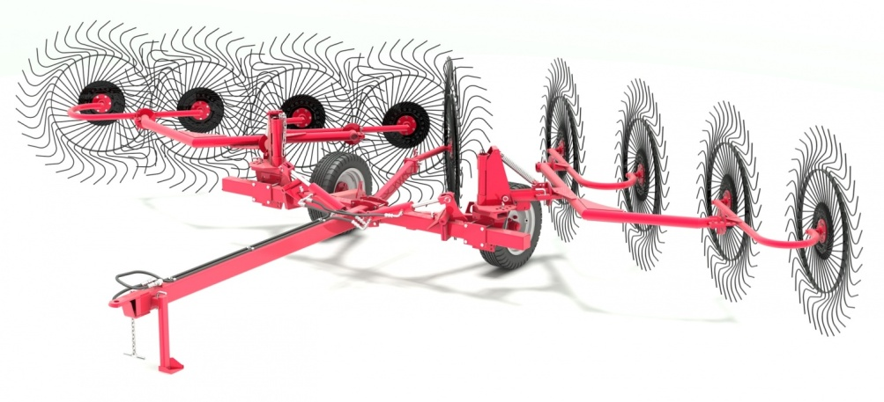

Качественные преимущества граблей колесно-пальцевых Kolibri V

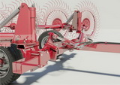 | Конструкция рамы – особая прочность  Основные элементы конструкции граблей – рама и тяговое дышло - изготовлены из специальных труб квадратного сечения, придающих всей конструкции особую прочность.
Бережное отношение к почве и экономия горючего
Установленные на поворотных стойках разгрузочные пружины обеспечивают минимальное повреждение корневой системы сеянных и естественных трав в процессе сгребания, ворошения и оборачивания валков сена без засорения массы землей, а также способствуют низкому сопротивлению передвижению граблей по полю, что в свою очередь экономит топливо.
Гидравлическое управление
Грабли можно легко переводить из транспортного положения в рабочее и обратно с помощью гидравлической системы, управляемой из кабины трактора.
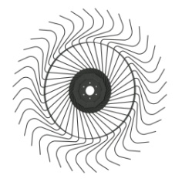 | Надежность  Прошедшие специальную термообработку, зубцы из пружинной стали на рабочих органах обеспечивают долговечную работу, а их специальная форма позволяет работать на кручение в двух плоскостях без поломок, даже при попадании камней. Диаметр зубцов – 7 мм.
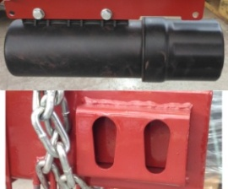 | Внимание к мелочам  Пластиковый бокс обеспечивает сохранность документов вне зависимости от погодных условий и удобный доступ к ним, а кассетница для гидравлических муфт позволяет удобно закрепить их в стояночном состоянии.

Технические характеристики
Производительность за час основного времени, га/ ч, до | 6
Рабочая скорость движения, км/ч, до | 10
Ширина захвата (конструкционная), м | 5,4
Габаритные размеры, мм, не более:  рабочее положение:  -длина  -ширина  -высота | 5510  6150  1450
транспортное положение:  -длина  -ширина  -высота | 5455  3630  2695
Транспортный просвет, мм, не менее | 250
Ширина колеи, мм, не более | 1770
Масса сухая (конструкционная), кг | 624±30
Угол поперечной устойчивости в агрегате с трактором, град., не менее | 30°
Количество обслуживающего персонала, чел. | 1 (механизатор)
Тяговый класс агрегатируемого трактора, т.с., не менее | 1,4

